# ATIVIDADE 04 - IA E ML

**Kevin 20020925**

Enunciado: Prezados estudantes,

Agora que você aprendeu a teoria básica dos algoritmos de classificação, Naive Baÿes e

de Árvore de decisão, implemente cada algoritmo utilizando o Orange.

Depois, criar um novo projeto e carregar a base de dados chamada Wine que possui

informações a matéria prima de vinhos juntamente com a qualidade de cada tipo de

vinho.

Testar os algoritmos de classificação do Naive Baÿes e de Árvore de decisão, utilizando:

• a divisão entre base de dados de treinamento, e

• validação cruzada.

Compare os resultados dessas duas abordagens para avaliar algoritmos de classificação.

Enviar os resultados, pelo moodle, individualmente.

Resposta:

Primeiro foi criado o algoritmo:

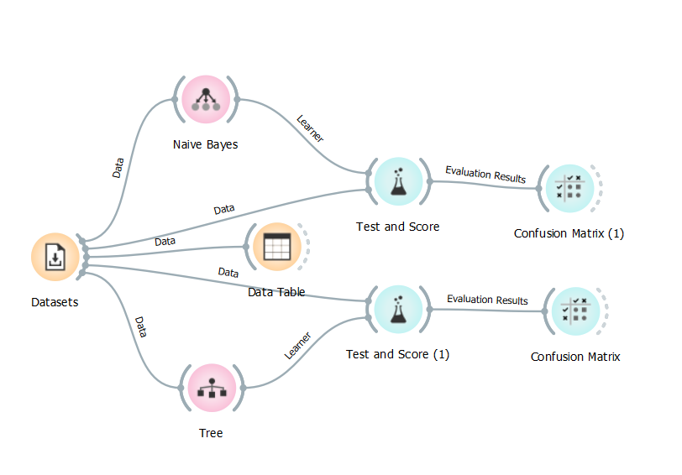

Com o mesmo dataset de vinhos, foi conectado para dois algoritmos de classificação: Naive Bayes e Árvore de decisão.

Em seguida ambos foram conectados no ‘Test and Score’ para identificar o desempenho do modelo de aprendizado de máquina de cada algoritmo.

Naive Bayes:

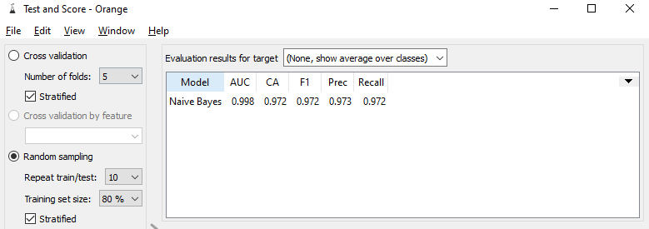

Árvore de Decisão:

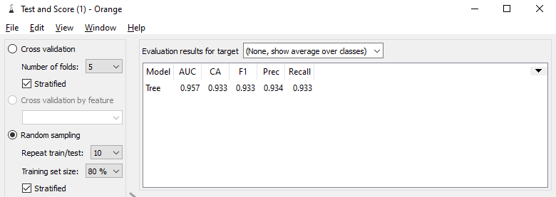

E por fim usamos a matriz de confusão para mostrar os resultados da classificação, identificando os erros e acertos de cada modelo.

Naive Bayes:

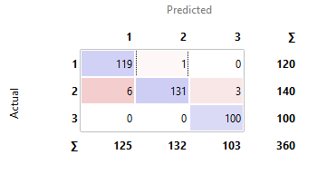

Árvore de Decisão:

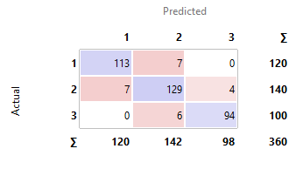

Ao analisar os dois modelos, identificamos que o modelo de Árvore de Decisão é o que mais errou na previsão (24 erros – quadrados vermelhos) contra o da Naive Bayes (10 erros).

Então o melhor modelo foi o da Naive Bayes.